关于雅虎搜索(Yahoo! Search)搜索引擎的学习报告

**学号：09017232 姓名：刘晓臻 日期：2020.04.15**

# 一、背景和发展现状

雅虎搜索(Yahoo! Search)是美国威讯媒体(Verizon Media)旗下的子公司雅虎(Yahoo!)提供的一个互联网搜索引擎，总部位于硅谷的森尼韦尔。其主页如下图1所示。截至2018年10月，雅虎搜索是全球全平台上第四大的搜索引擎。

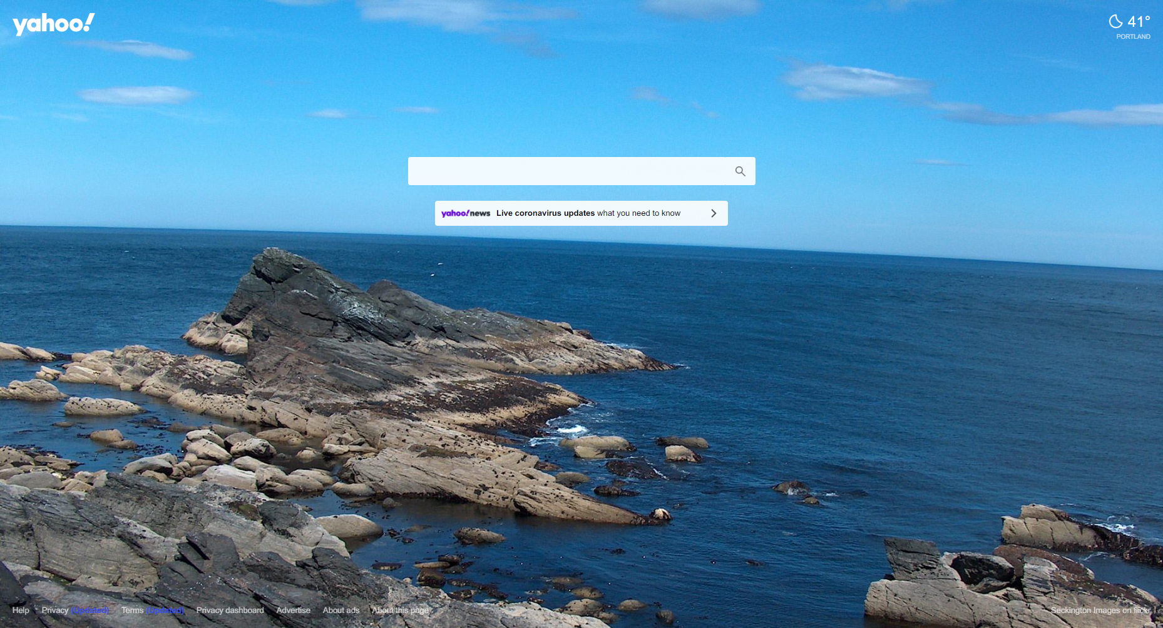

图 1. Yahoo！Search的主页，捕获时间为4月13日，页面的背景图片为随机壁纸

下面简单介绍一下Yahoo! Search的发展历程和现状，作为本文的背景。

### 1.1 起源

Yahoo!一开始是以网络目录的形式存在的。1994年，斯坦福大学的两个博士研究生Jerry Yang(杨致远)和David Filo想要在互联网上找到一个能够获取有用的网站并且记录个人兴趣的地方，但发现当时并没有这样一种工具，于是他们便决定自己做。当年二月，他们开始在校园内的一个拖车车厢里实现这个“自制个人最爱链接目录”的项目，并且没过多久，他们在这个项目上面花的时间就已经比在博士论文上花的多了。但他们最后发现这个目录又长又笨重，便想到对它们进行分类。然而后来这些类别也太多了，于是他们又划分了了子类别。这就是Yahoo!背后的核心思想。他们一开始把这个网站命名为“Jerry and David's Guide to the World Wide Web(Jerry和David的万维网指南)”，不过后来查字典后决定改为“Yahoo(Yet Another Hierarchically Organized Oracle，又一个层次以结构组织的甲骨文的缩写)”。他们在1998年的一月18日注册了yahoo.com的域名。

### 1.2 发展及变更

1995年，Yahoo! Search启动了，在此用户可以搜索Yahoo! 目录。它成为了互联网上第一个流行起来的搜索引擎，不过它并不是一个真正意义上的爬虫搜索引擎，此时(1995~2004年间)的“Yahoo Search”指的仅是由Yahoo提供的一个界面，在其中用户能够发送查询至一些可以搜索到的网页的索引。也是在这近十年内，大大小小的搜索引擎先后都出现了，而此时尽管Yahoo！的搜索结果冠以“Yahoo!”的名字，然而其后台的网页爬虫和数据存储并不是Yahoo!自己完成的，而是先后由Inktomi和Google所驱动的。

2002年，Yahoo!先后收购了Inktomi和Overture等著名的搜索引擎公司。2003年，Yahoo!开始使用自己的网页爬虫来驱动Yahoo!的搜索，并开始向其他公司贩卖搜索结果位。2004年，Yahoo通过集成自己的搜索技术，推出Yahoo! Search Technology（YST），并在三月推出独立的搜索服务。

2007年十月，Yahoo! Search更新了更现代化的界面，并在其中加入了能够支持在用户输入查询时实时更新搜索建议及相关概念的Search Assist。

2008年七月，Yahoo! Search宣布一种新的服务“Yahoo! Search BOSS(Build Your Own Search Engine，自建搜索引擎)”，该服务能够帮助开发者使用Yahoo!的系统来构建信息及图片索引以自制搜索引擎。

2010年十月，微软和Yahoo!达成合作协议，宣布Yahoo! Search的功能性运营将由微软接管，Yahoo! Search由Bing驱动。

2014年三月，Yahoo宣布与Yelp(类似于中国的大众点评)合作，使得Yahoo! Search能够整合Yelp上的用户点评及图片。

2015年四月，微软更改了与Yahoo! Search的合作关系，仅要求Bing的结果在大部分“桌面设备”的流量上显示，使得Yahoo可以在移动设备流量和剩余的桌面设备流量上有与微软非独占的合作。当年十月，Yahoo与Google达成协议，使得Google在2018年底前提供Yahoo! Search的服务。

### 1.3 现状

2019年至今，Yahoo! Search再次“由Bing驱动”，如下图2所示。



图 2. Yahoo! Search现在的搜索结果页面底部, “Powered by Bing”

Yahoo! Search支持至少38个国际市场与40种语言。其索引和缓存支持常见的HTML格式文件以及其他流行的文件格式，如PDF、Excel表格等。其高级选项允许搜索结果的定制化，以及一些设置，如安全模式、语言选项、结果数量、域名选定等。Yahoo! Search还支持一种基于选择的搜索特性“Yahoo Shortcuts”，使得用户可以仅使用鼠标发起搜索并在浮窗中获取搜索建议，但结果不超出Yahoo的边界。

# 二、搜索界面和查询方法

若要在Yahoo! Search 发起查询，主流的方式有如下几种：

①打开浏览器后，在链接栏里输入Yahoo!主页的地址<https://yahoo.com>，确认后即可跳转到Yahoo!的主页（如下图3所示，捕获时间为2020年4月13日）。需要注意的是该主页并不是Yahoo! Search的页面，而是Yahoo! 作为**信息门户网站**的主页。和Yahoo!的绝大多数产品一样，其页面里会嵌入搜索栏（页面最顶部）；除此之外，在该HTML页面中，搜索栏下方还包含Yahoo!的各种目录的分类栏如News, Finance, Sports等，以及如今特殊时期有关新冠病毒的分类信息“Coronavirus”和提醒广大人民群众呆在家中自我隔离的信息“StayHome”；搜索栏右边Yahoo!的账号登录界面；页面主体部分是新闻（左中）和趋势（右上），右下角为天气信息和（如今特殊时期的）新冠病毒情况播报。最后，页面中还穿插着一些广告。

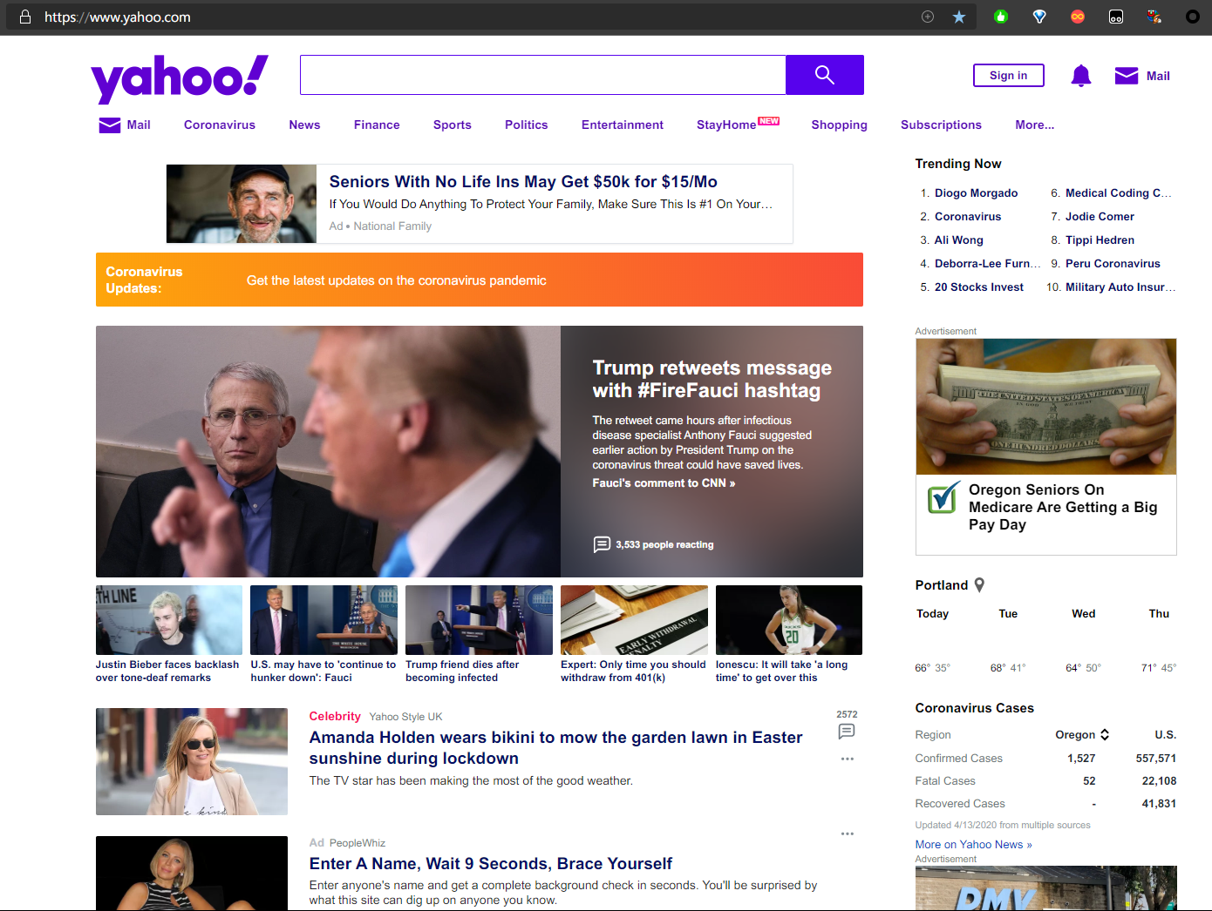

图 3. Yahoo!主页

在搜索栏里输入查询内容（本例为“Search Engines”），输入同时界面会实时显示搜索建议（如下图4所示）。用鼠标按下搜索栏上的放大镜图标，或是按下键盘上的回车键，则会跳转到搜索结果页面（如图5所示）。

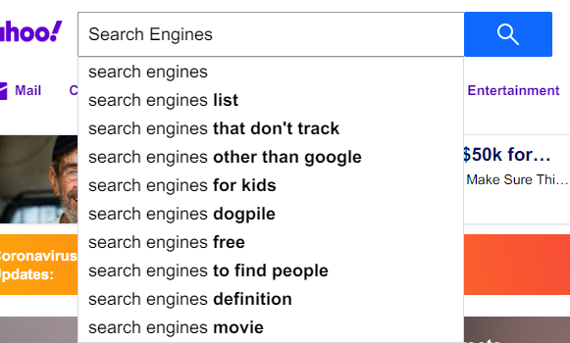

图 4. 在Yahoo!主页中发起搜索

②打开浏览器后，在链接栏里输入Yahoo! Search的地址<https://search.yahoo.com>, 确认后即可跳转到Yahoo! Search的主页（如图1所示）。以和①同样的方式在搜索栏里进行操作，将会跳转到同一搜索结果页面（如图5所示）。

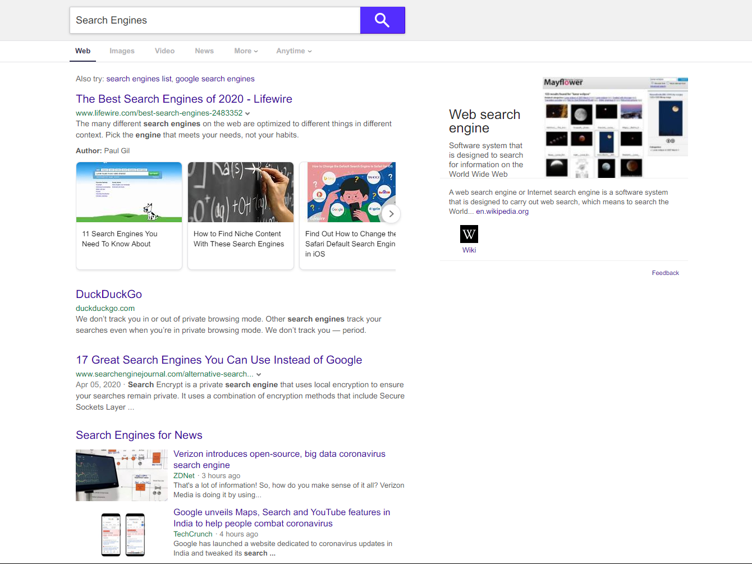

图 5. 示例搜索结果页面

③若浏览器/操作系统（桌面设备或移动设备）的默认搜索引擎为Yahoo! Search，则在对应的内置搜索框（如图6所示）里输入想要搜索的内容（本例为“Search Engines”），同样会跳转到与①、②相同的页面（如图5所示）。

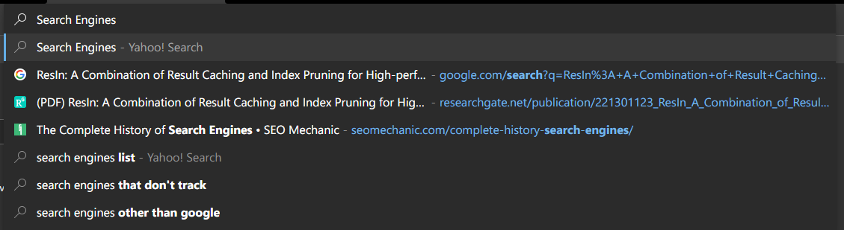

图 6. 浏览器内置搜索框搜索

下面具体讨论一下Yahoo! Search的搜索结果。

### 2.1 查询“Search Engines”的网页搜索结果

默认的结果类型为网页，但也可以通过搜索栏下面的结果类型选择栏切换成其他类型的结果，如图片、新闻等。

在此仅讨论网页的搜索。由图5的结果可以看出，该结果页面还包含“Also try”这一搜索建议栏（类型选择栏下面）。主体部分是搜索的结果，经过排序算法后按照排序结果显示。网页文档检索结果的显示除了给出相应的文档的标题，文档的链接和收录时间之外，还会显示一部分该文档的内容预览，且会着重强调（加粗字体）查询在文档中出现的地方。

仅就该搜索结果而言，排在最高的网站包含多篇与“Search Engines”有关的内容，Yahoo! Search对它们进行了整合，且将文档中包含的图片放在了预览中。

图5中同样可见，Yahoo! Search中，网页的搜索结果和其他模态的搜索结果并不是互斥的，网页搜索结果中也会包含诸如图片搜索结果、新闻搜索结果的预览。

另外，搜索结果页面也可以选择更改结果时间段，如图7所示，当选择仅查询一天内的内容时，查询结果将会更新（如图8所示）。



图 7. 选择结果时间段

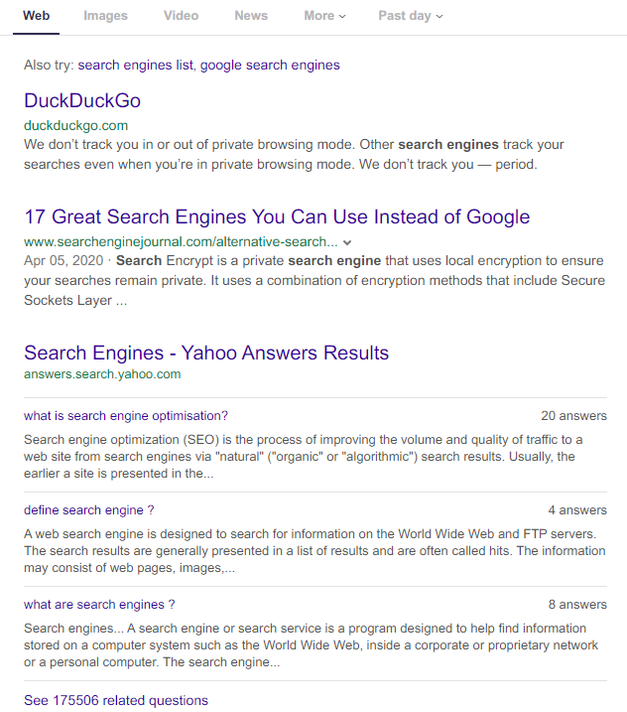

图 8. 仅显示一天内的结果

搜索结果页面分页显示，与Google不同的是，结果个数显示在页面底部（如图9）。页面底部也会罗列一些相关的搜索建议。

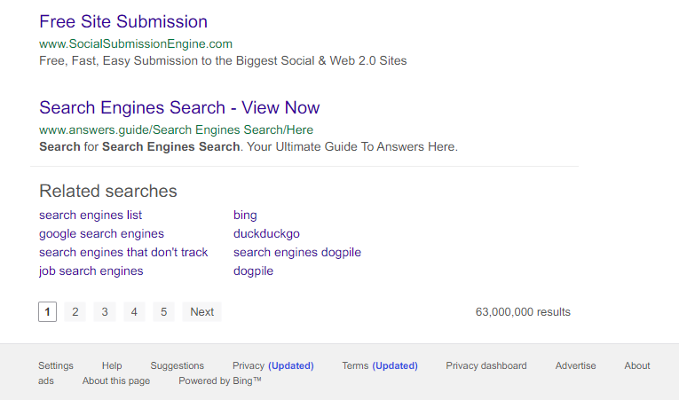

图 9. 结果页面底部

另外，页面底部列出了一些有关Yahoo! Search 的目录（图9），且可以在此更改搜索的设置（点击“Settings”，会进入搜索结果选项页面）。

### 2.2 搜索结果选项

在设置页面（图11），可以更改搜索结果安全选项（是否过滤成人内容），默认为“中等（无图片或视频）”。也就是说，Yahoo! Search会使用自己的算法来过滤搜索结果。若将安全搜索选项更改为“不过滤”，所获搜索结果数量将会改变（如图10）

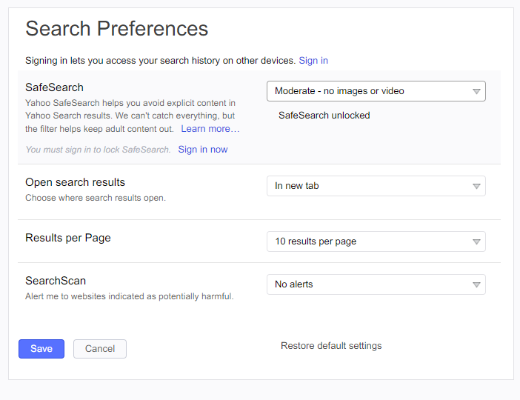

图 10. 更改搜索设置



图 11. 关闭过滤选项后，搜索结果数量

搜索选项中还可以更改搜索结果页面是否覆盖本页面、结果页面每页显示数量、是否开启安全扫描提示等。可见Yahoo! Search提供了较为基本的搜索选项。

### 2.3 高级搜索

与Google不同的是，Yahoo! Search虽然提供高级搜索(Advanced Search)，但并不会直接在Yahoo! Search主页面或是结果页面显示这一选项（Google则会在结果页面中输出这一选项，如图12）。但这并不代表Yahoo! Search不支持高级搜索。可以在<https://search.yahoo.com/web/advanced>访问高级Web搜索，其界面如图13所示。

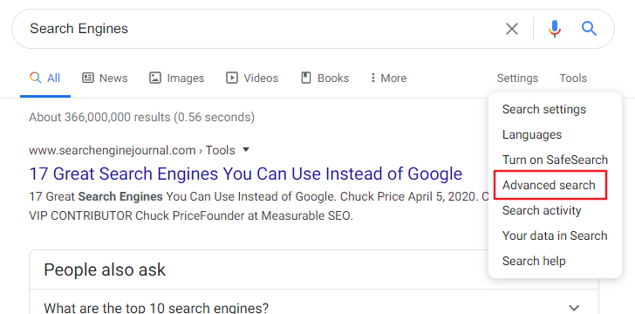

图 12. Google高级搜索选项

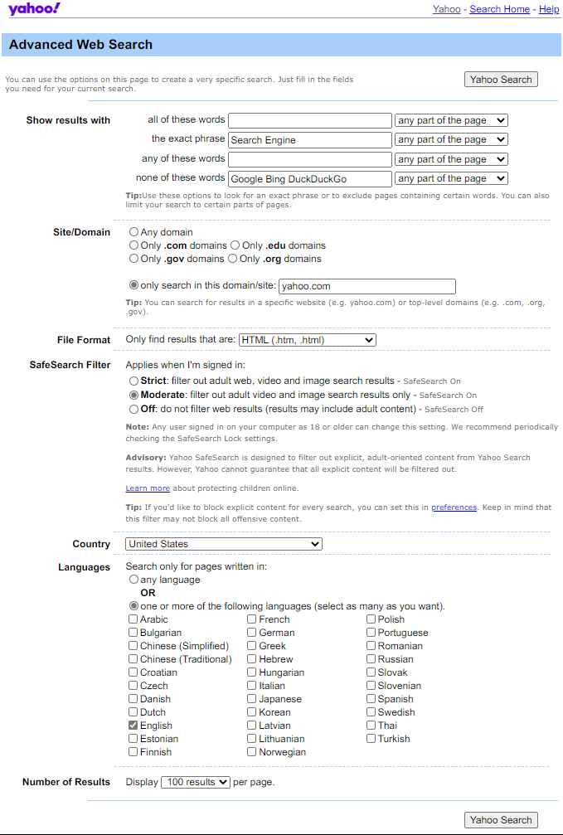

图 13. Yahoo! Search 高级搜索输入界面

图13查询精确匹配“Search Engine”，但不包含“Google”或“Bing”或“DuckDuckGo”的，仅在yahoo.com域名范围内且仅在美国的英语结果内容。从图13中可见，高级搜索中可以对查询中的项作基本的交、并、补操作，也可以指定结果所在的网站的域名与结果格式、地区、语言，也包含上文提到的基本搜索结果选项。

提交图13中的查询，返回的结果页面如下图14。可见，有关查询中的term集合操作是直接体现在提交给搜索框的查询中的（如精确匹配是使用双引号，不匹配是使用减号“-”。也就是说，term的集合操作可以直接在普通的查询页面通过这些特殊符来实现，而其他选项则只能通过进入高级查询页面才能实现。

与Yahoo不同的是，Google的有些其他操作可以直接在查询语句中实现，比如指定域名是可以直接在查询中加上“site: xxx”这样的语句（图15）。

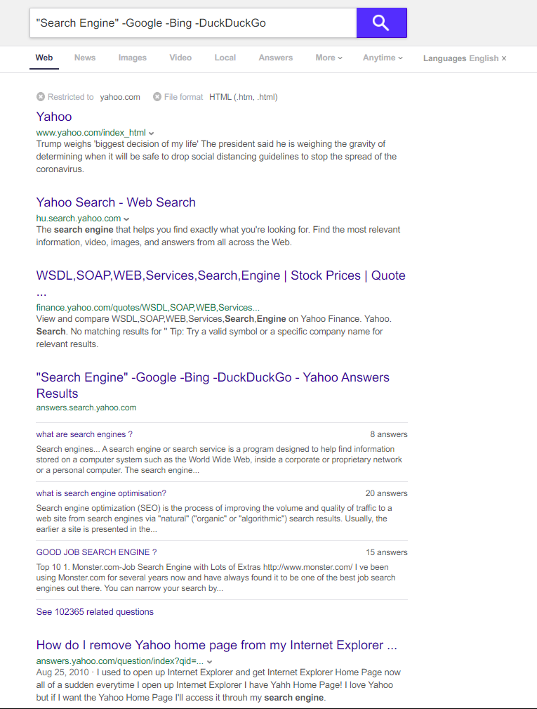

图 14. 图13中的高级查询结果

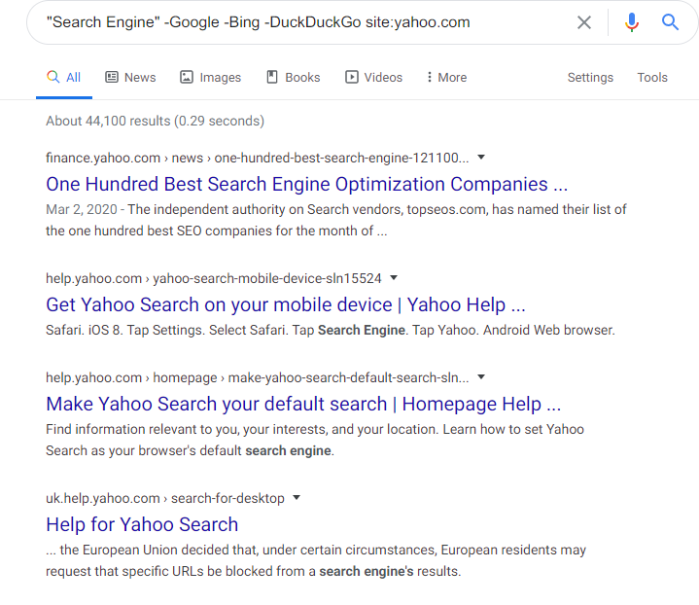

图 15. Google可以直接在查询语句中指定结果域名

### 2.4 知识图谱卡片

与其他主流搜索引擎一样，Yahoo! Search也会在部分查询结果页面中加入一个近几年流行起来的“知识图谱卡片”。知识图谱是Google最先提出的用于优化Google搜索结果的质量的，基于语义检索收集信息来源的知识库，知识图谱除了显示其他网站的链接列表，还提供结构化及详细的关于主题的信息。其目标是，用户将能够使用此功能提供的信息来解决他们查询的问题，而不必导航到其他网站并自己汇总信息。搜索引擎的知识图谱虽然并不公开，但会直接在搜索结果中得到体现，也就是所谓的知识图谱卡片。

而Yahoo! Search也在后来建立了自己的知识图谱，这一点可以在图5的搜索结果页面中看出。在页面的右边，有一个可视化的类似于百科卡片一样的部分，就是Yahoo! Search自己的对于“Web Search Engine”所给出的知识图谱卡片。当然背后的有关实体、本体、关系等等的语义网技术和信息是不为用户所知的，用户所能直观看见的就是这一卡片。

尽管信息的来源是网络文档（各种百科网站），但知识图谱（卡片）的建立、存储和体现方式都与普通的查询相去甚远。然而，作为搜索引擎提高用户体验的重要方式，知识图谱及知识图谱卡片可以说是一种重要的信息模型及其体现。下一个部分中不同的查询结果将会再次体现这一点。

### 2.5 查询示例

除了前面部分的“Search Engines”这一查询之外，在此再设计几个查询以验证Yahoo! Search的各种功能。

①首先是查询“(Baidu OR Google) -Search”，这里的“OR”是“或”，在有些搜索引擎中，相同的功能使用的是“|”字符。“-”在前文已提到，是非的意思。该查询想要获取有关Google或Baidu的不包含“Search”的结果，也就是这两家公司和搜索无关的信息。查询结果如图16。可以见得，Yahoo! Search能够支持集合操作。

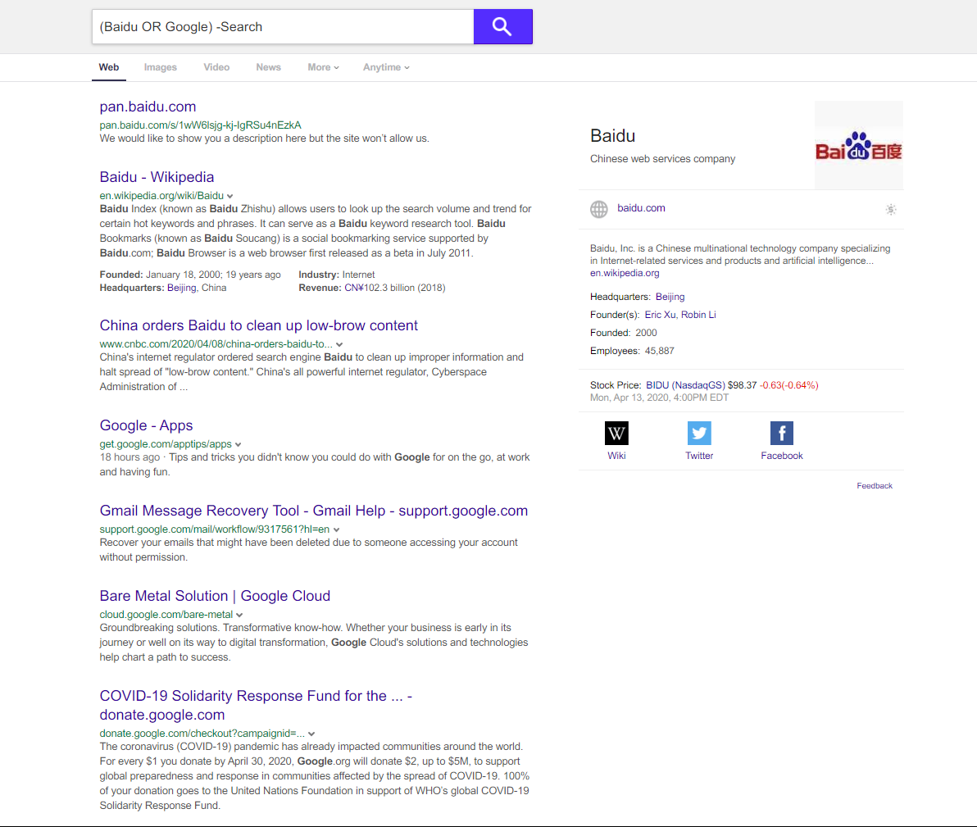

图 16. 使用集合操作的查询结果

②然后查询通配符。“theolog”和“theolog*”的结果分别如图17和18。前者的结果更倾向于“theolog”这个词，而后者则是以此为词前缀的查询结果。可见Yahoo! Search支持通配符。

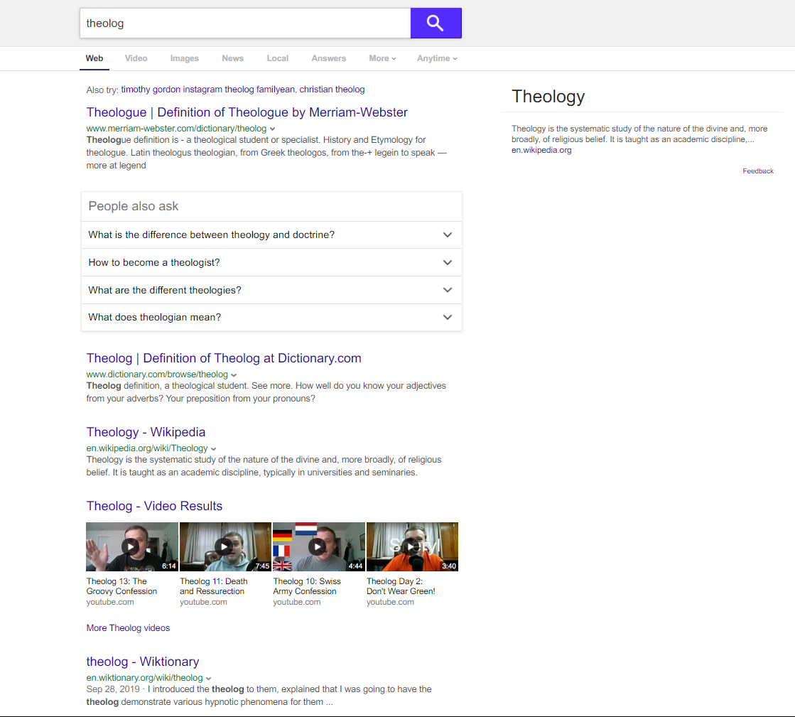

图 17 不含通配符的结果

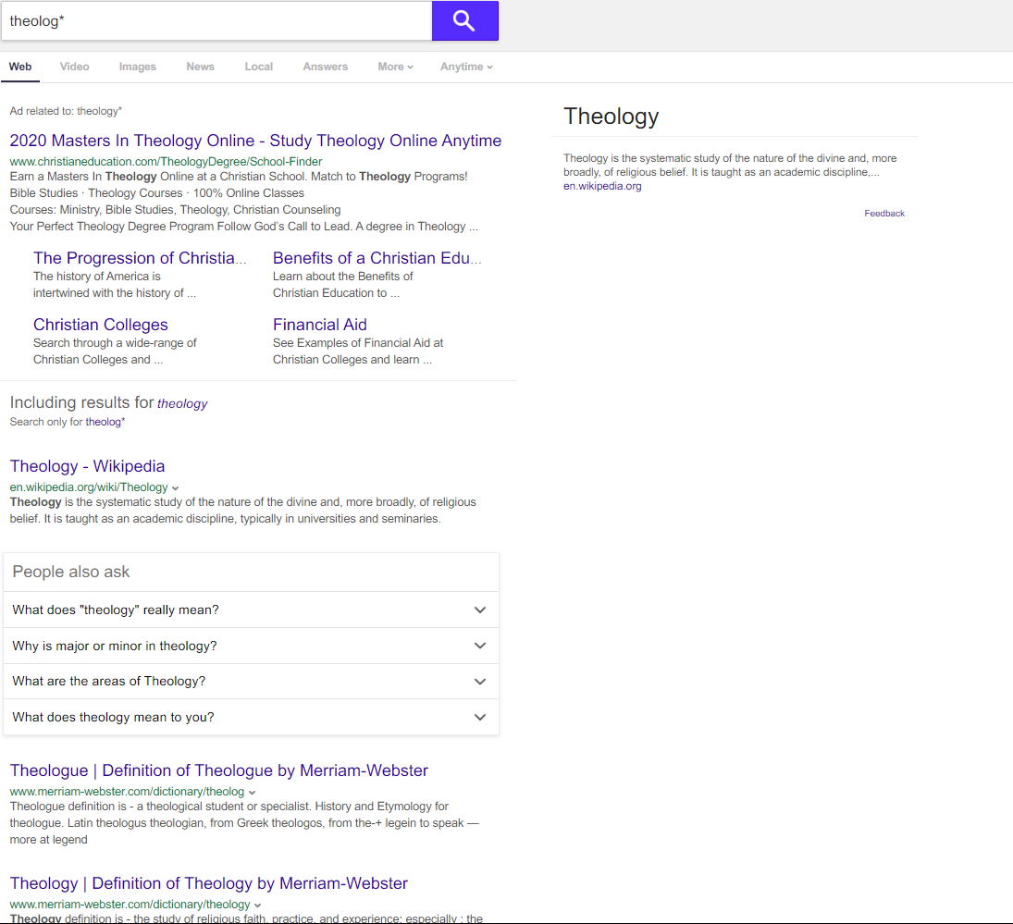

图 18. 含通配符的结果

③为了验证对不同语言的支持以及对code-mix（同一句子中有不同语言的混入）的支持，查询设计为“Joni Mitchell的专辑”，结果如图19，可见对于多语言的支持尚可。

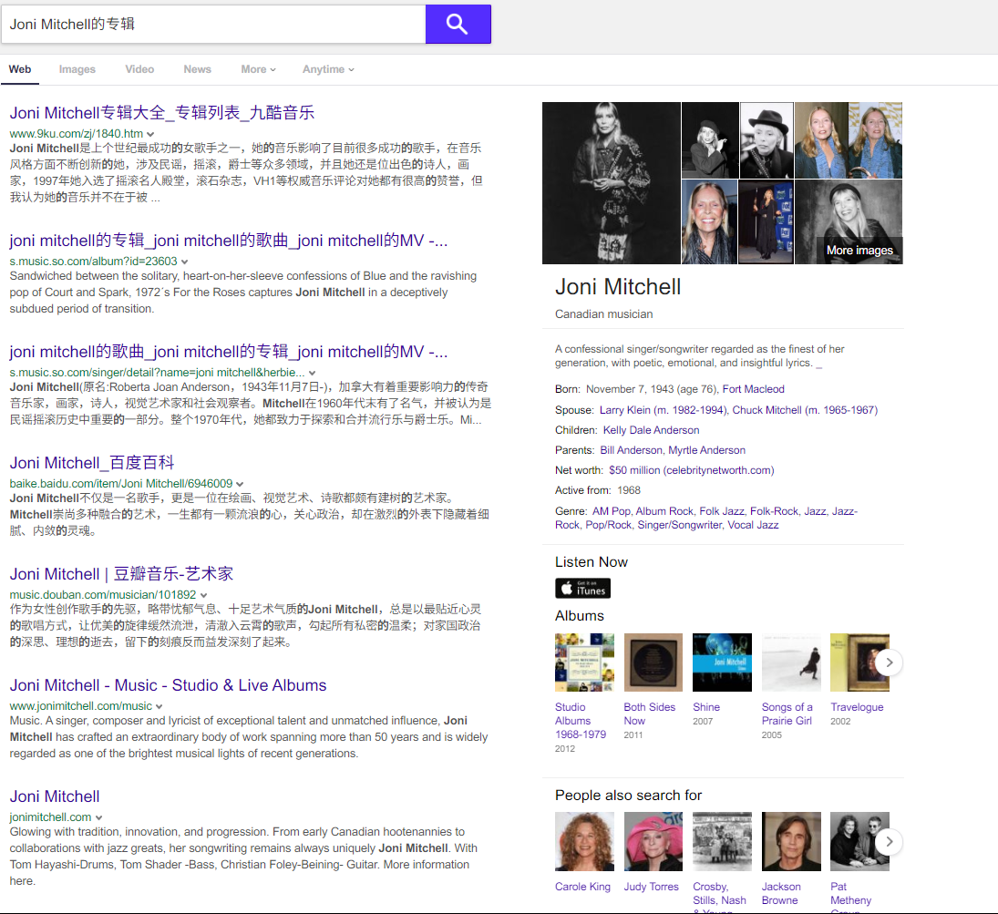

图 19 对多语言的支持

从该查询结果可以看出，Yahoo! Search 自动识别出“Joni Mitchell”这一实体并在结果页面显示了相应的知识图谱卡片，且该知识图谱卡片相比之前的更为丰富，一一罗列了有关本实体的相关信息，同时也有相关实体的搜索推荐（比如与Joni Mitchell比较类似的音乐家，还有她的生平中有关的人。尽管可能还没有Google那么优秀的结果，但Yahoo! Search的知识图谱卡片还是较为令人满意的。

④查询为一完整的问题“how old is Joni Mitchell’s Daughter”。结果如图20。该结果与普通的网页搜索结果又有显著的差异：它直接回答了用户提出的自然语言问题。可见，Yahoo! Search支持通过知识图谱完成自然语言问答，甚至支持多跳的推理，进一步提高了用户体验。

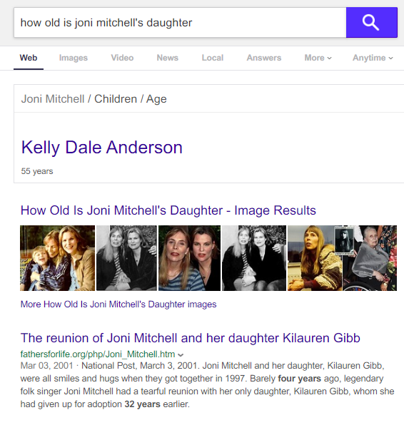

图 20. 对自然语言问答的支持

作为一个主流大型的搜索引擎，Yahoo! Search自然还有许多强大的功能，在此便不一一介绍了。尽管Yahoo! Search现在并不如Google那样主导全球市场，但它曾经也辉煌过，且如今仍旧在为用户提供良好的服务，且在技术的更新换代上并没有停止，因此还称得上一个优秀的Web搜索引擎。

# 三、技术介绍

如第二部分所示，除了普通的文档检索结果之外，主流的搜索引擎都会在部分查询的结果页面中嵌入基于知识图谱的知识卡片，以提高用户体验，丰富结果页面。知识图谱和知识图谱卡片作为Web搜索引擎的重要工具，代表了未来的信息模型的方向。主流的Web搜索引擎都有自己的知识图谱（卡片），而这些分散在不同搜索引擎中的知识倘若能够被整合在一起将会进一步提高信息的质量。论文《Effective Online Knowledge Graph Fusion》（有效在线知识图谱融合）就是这样一种尝试。下面对本论文作概括，作为对于Yahoo! Search及类似的搜索引擎在信息模型方面的新技术的介绍。

### 3.1 研究背景、动机及相关技术

实体搜索的兴起使得Web查询中有很大一部分都是搜索与实体相关的信息，为了能够让自己的产品支持这样的信息需求，许多搜索引擎会利用公共领域的知识库（如Wikipedia及Freebase）来构建自己的知识图谱。用户向Google和Yahoo!这样的搜索引擎提交查询后，搜索引擎会提供一种叫做“**知识卡片**”的结构化概要信息，这样的卡片描述了该实体及其与其他实体的关系。这样的卡片也可以视作基于查询的在线形式的知识图谱。查询可能会存在二义性，因此搜索引擎可能会返回多个卡片，分别对应现实世界的多个实体，比如Google对于“Fox”会返回三个卡片，而Bing会返回两个（图21）。来自不同搜索引擎的描述同一个实体的卡片可能会有不同的属性信息，有的可能会在某些搜索引擎中缺失。基于以上缺陷，自动地融合来自不同搜索引擎的知识卡片对于更好地综合某个实体的信息是有必要的（对于本文档来说，这样的技术当然也可以用于提高像Yahoo! Search这样的搜索引擎的知识卡片的效果，因为事实上Yahoo! Search的卡片信息的确不如Google丰富和完整）。

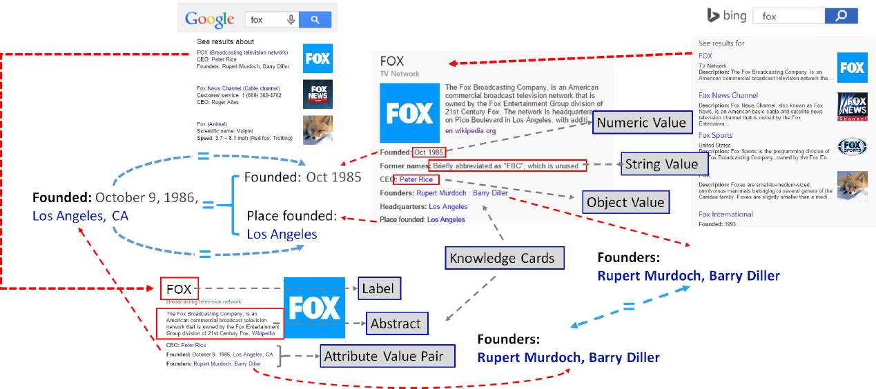

图 21. 对于“fox"这一搜索，两个搜索引擎的知识卡片

本文认为知识卡片融合可以视作一个本体对齐问题，而又不同于传统的本体对齐，因为本知识卡片融合是**在线**的。本文还认为该任务可以作为本体对齐的一个新分支，因为输入的本体（即卡片）可能是缺少诸如概念、域、范围、属性等模式（schema）层面的信息，且输入的本体仅包含有限数量的属性-值对，还有，（值）的实例在卡片中可能是以字符串的形式表示的，更别说同样的数值可能单位还不一样。这直接导致了现有的成熟的本体对齐算法无法在这里被应用。

因此，本文第一个提出了从多个搜索引擎融合知识卡片的方法，并对该方法做了综合的实验，还将自己的方法和现有的本体对齐工具的效果作了比较。

与本文相关的技术有实体搜索、Web数据融合及本体对齐。

### 3.2 方法

首先需要定义该任务。**输入**为来自某个搜索引擎（包括某些特定的知识库）的对于某个实体查询所返回的零到多个知识卡片，每个卡片*c*描述一个现实世界的**实体***e*（用卡片上的**标签**对应），还包含多个**属性值对***AVPc*={*avp1*,*avp2*,:...,*avpm*}，其中每个对由一个属性*p*和一组对应的**值***Vp*,*c*={*v*1, *v*2,...*vk*}构成。若某个*v*链接到一个代表另外一个实体的知识卡片上，则这个*v*是一个**实物值**；若*v*代表类似于长度、汇率之类的数值，则这个*v*是一个**数值**；否则这个*v*就是一个**字符串值**。卡片还可能包含一个简短的摘要。**输出**为一到多个**合并后的知识卡片**{*cm*1, *cm*2,... *cmi*}，每个*cmi*对应一个来自不同搜索引擎的同一实体的卡片集合，*cmi*中的每个*avpmi*成为了原始avp的簇，也就是说，对等的属性将会被对齐在一起，构成一个合并后的*avpmi*的属性*pmi*，且这些属性的值集和也会被组合在一起，合并成一个值集合*Vm*，其中每个成员是一个包含来自不同卡片的对齐后的属性的值簇。图21是对此定义的一个举例。

融合知识卡片存在三个主要的障碍，一是同一查询可能会有不同的卡片，即二义性，且同一实体在不同的搜索引擎中的表达（标签）也可能不同。因此，正确地将卡片融合到不同的实体上去是一大挑战，本文将此视为**实例对齐**任务；二是同一值可能会有不同的表达，这种不同既体现在同一属性在不同搜索引擎中的名字不同，也体现在对应的值的表达方式不同；三是不同卡片之间的属性存在一对多的映射关系，如图21中“Founded”这一属性。

针对这三个障碍，本文采用模块化地工作流方式，在各个模块中一一解决：对于卡片消歧，采用**概率评分**的方法来合并同一实体的不同卡片，对应于一个**卡片消歧模块**；对于属性对齐，采用基于机器学习的方法，利用四个特征来预测属性对齐，此为**属性对齐模块**，还包含一些后处理步骤，如**属性互斥过滤**和**实物值范围验证**；对于一对多映射，先用（包含在属性对齐中的）预处理归一化同一单位类型的值（**数据及单位归一化**）或是补全代表相同实体的值的链接（**缺失链接补全**），再在**值去重模块**中进行值去重。方法模块图如图22所示。

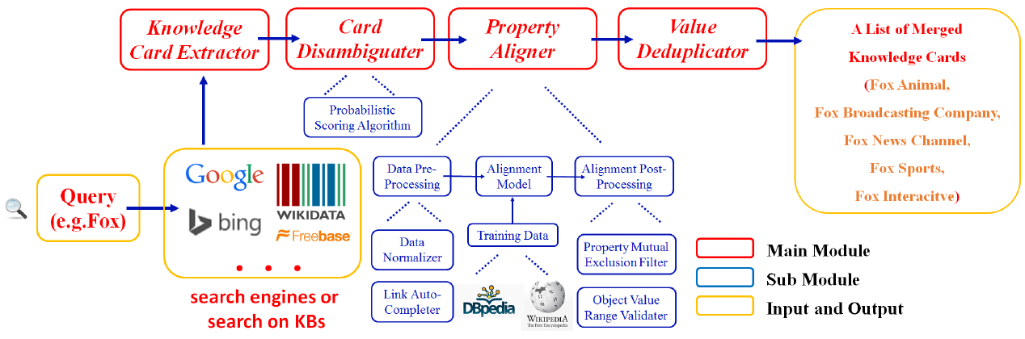

图 22. 方法工作流图

下面具体介绍一下整个方法的细节。

对于卡片消歧，将其视为实体链接（将文本中的某个提及(mention)链接到目标KB中定义好的实体上）。本文选用Wikipedia作为KB。将卡片中的标签作为提及*m*，然后采用**相同度**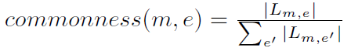作为评分来衡量*m*链接到Wikipedia中的实体*e*的可能性，其中|*Lm*,*e*|为Wikipedia与*e*和*m*的链接数量。为了解决卡片标签的歧义问题，采取**相关度**来衡量可能指向的不同实体与实物值之间的关联度。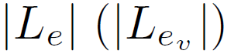为与目标*e*（或*v*对应的*ev*）之间的链接个数，|*WP*|为Wikipedia中所有实体的个数。进一步采用**相关度**来衡量*e*与卡片中的实物值集和*Vo*的关联度。最终的评分作为预测可能的实体的标准，然后打分，排名，取最高分且高于某个阈值的实体作为卡片消歧的结果。同样的评分标准也可以用于实物值链接。

对于卡片间的属性对齐，比较复杂，分为多个处理步骤。

首先是预处理，将不同的卡片的值归一化：将字符串同一小写；对于不同的数值单位采用每个单位都特别处理的方法；利用上一部分中相同的方法来对实物值作链接补全。

然后是基于机器学习的属性对齐。为了应对某张卡片里的一个属性可能会对应另外一张卡片里的多个属性的情况，本文设计了四个特征，一个与属性有关，其他的与值有关，因为值可以视作属性的上下文，以此来帮助预测。①属性相似度（PS）考虑属性*p*1和*p*2之间的两种相似度：词法相似度和语义相似度。词法相似度为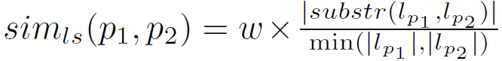，其中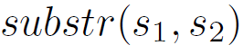为最长公共子串，*w*为权值。若词法相似度低于一个阈值，则进一步采用WUP语义相似度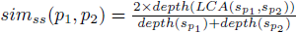作为补充，LCA为Wordnet中的最低公共祖先，而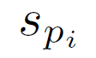为*pi*在Wordnet分类中最有可能的近义词集合。②值（类型）重叠比例（VOR）衡量两个属性的值的类型的重叠程度。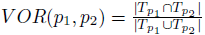为雅各布相似度，其中*Tp*为*p*的值类型集合。③值匹配比例VMR衡量一对属性相应的值的匹配程度。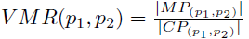，*MP*是匹配的值的集和，*CP*是候选集和（排除了类型不匹配的对）。文章对于每个特定的属性类型都相应地采用各自的相似度评分*sim*。④值相似度方差VSV衡量匹配的对的相似度分布。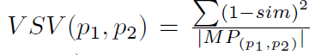，VSV越低说明匹配的对越相似。

最后是后处理，本文设计了两种启发式规则来尽可能地过滤掉假正例。一是属性互斥过滤，由于同一知识卡片中的属性不太可能会重复，因此若上一步匹配后的一对来自不同卡片的属性对中的一个属性在另一个卡片中其他的属性中，则这对就应该过滤掉；二是实物值范围验证，即他们值的范围应该是兼容的，若两个实物值的类别不相交，那么就不能保留这对属性对。

对于值去重，由于前面模块已经完成了值的归一化步骤，故在这个模块里仅需要合并链接到同一Wikipedia实体的两个实物值，并将归一化后的数值对/字符串值对的相似度与阈值比较后确定是否可以去重。

### 3.3 实验

有关实验设置，本文首先从Wikipedia标题和消歧页面里获取了26583个不同的实体查询用于三个搜索引擎，并确保这些查询至少有两个搜索引擎的结果有知识卡片，且存在一部分有歧义的查询，然后从中抽取了154个不同丰富程度的查询，以此来获取了464个知识卡片，手动标注后作为标准答案。本文还从DBpedia 2014 （基于Wikipedia）中下载了基于映射的属性来收集Wikipedia infobox属性和相应的本体属性。这些卡片同时也被转换成本体，作为几个本体对齐工具的输入，以用于比较实验效果。

实验对每个模块的效果进行了测试。

对于卡片消歧，本文与其他两个基线模型进行了比较，一个仅使用相同度，另一个仅使用相关度，评价标准为查准率(Accuracy)和覆盖率(Coverage，能够消歧的卡片占所有卡片的比例)。结果如图23。本文的结合两个评分的方法尽管并不如仅使用相同度的查全率高，但查准率要高很多（100%，全部准确），而覆盖率也并没有牺牲多少，依然很高。

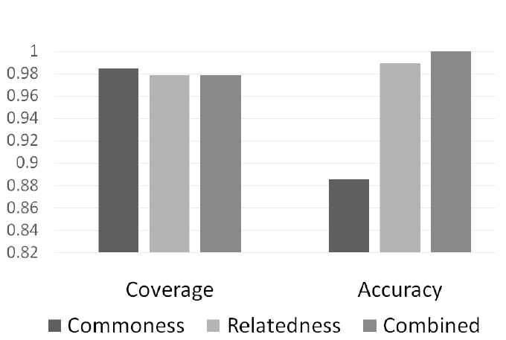 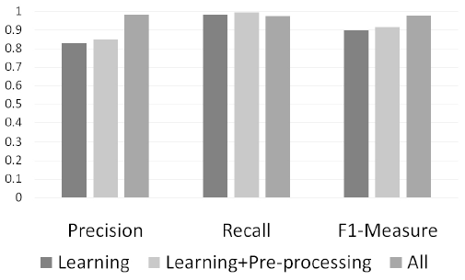

图 23.卡片消歧结果 图 24. 属性对齐结果

对于属性值归一化，本文从Wikipedia的infobox收集了104101个含单位的数值并分析了其单位分布，发现90%的单位输于9个类型（汇率，时间等等）。

对于属性对齐，本文首先在DBPedia mappings数据集上做了实验，从其中抽取了大量属性对训练数据（正例+负例）用于训练。本文通过分析，得到了用于MVR的最佳阈值；通过实验尝试，找到了用于对齐的最佳训练数据最小数量为6000，其中训练模型为逻辑回归；然后上一步的参数比较了不同的训练算法的效果，分别为逻辑回归、SVM、决策树、随机数森林，发现随机数森林效果最好（F1值最高）；然后比较了不同特征的组合效果，发现使用所有特征效果最好，其中属性相似度最重要。然后本文在实际数据上进行了实验，从464个知识卡片中随机选择了3487个属性值对并手动标注了480对正例和3007对负例。将之前在DBPedia mapping上训练最好的模型用于这些数据，并比较了是否包含预处理和后处理的模型，最后结果如图24所示。图中可见，使用预处理和后处理的模型总体效果最好。

对于值去重，本文在上一步的对齐值对（480对）及从中获取的1431个值簇的基础上进行了实验，手动评价了正确的聚类，得到73.17%的查全率和98.9%的查准率。其中没有被聚类的情况是因为某些值本身就是过时/错误的，也有因为链接预测错误的。

以上就是本文自己的实验结果，本文还在其他同时代最好的本体对齐工具（RiMoM、Logmap、Falcon-AO和 PARIS）上做了对照实验，为了使得输入兼容，将知识卡片的内容转换成OWL格式的本体。比较分别基于实例对齐和属性对齐的效果，其中每个任务都有不同的方法组合，实例对齐比较了原始本体和加上值单位归一化的结果，属性对齐比较了原始本体和加上链接预测及数据归一化的效果。评价采用查准率、查全率和F1值，结果分别如图25和图26。从结果图中可见，本文的方法在两个任务上都取得了最好的效果。

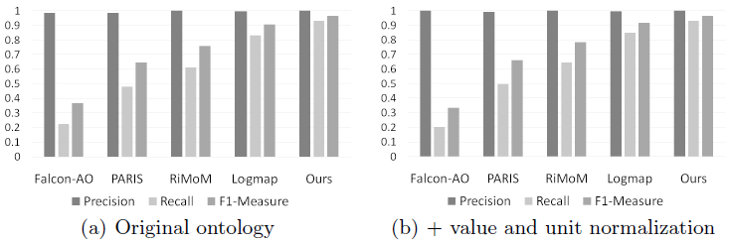

图 25. 实例对齐的比较结果

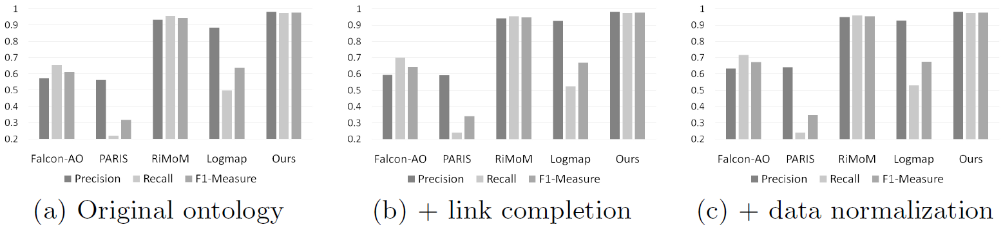

图 26. 属性对齐效果比较

### 3.4 收获及评价

本文开创性地探索了在线知识卡片融合这一新任务，该任务对于Web搜索引擎是有一定意义的，可以更好地整合信息，也可以用于完善搜索引擎内部的知识图谱。本文的方法为模块化的，评价也是从各个模块着手，似乎都取得了不错的效果。然而，就本任务来说，我个人认为本文的实验规模还是比较小的（知识卡片仅几百个），在这样小规模的数据集上取得很高的分数不代表在整个Web搜索引擎的数据上也能有效地使用本方法。但这不能否认本文的贡献，尤其在任务的定义和任务重点的探索上。

对于与Yahoo! Search的关系来说，由于Yahoo! Search最初就是一个致力于整合多个搜索引擎的结果的目录网站，而尽管现在它自己也有自己的搜索引擎，但Yahoo! 仍是一个庞大的网络目录。该文章或许能够为搜索引擎的数据整合以及元搜索引擎提供新的思路，尤其是在现今知识图谱在搜索引擎中应用越来越广泛的背景下。

# 四、信息检索系统的使用

本报告以信息检索系统Springer为例介绍检索步骤。东南大学电子资源导航中其实还有许多高质量的数据库，而Springer是一个较好的示例。

首先需要连接东南大学VPN，然后在VPN页面里进入东南大学图书馆，在图书馆主页即可进入Springer（图27）。若不通过大学图书馆进入，则大多数资源需要收费。

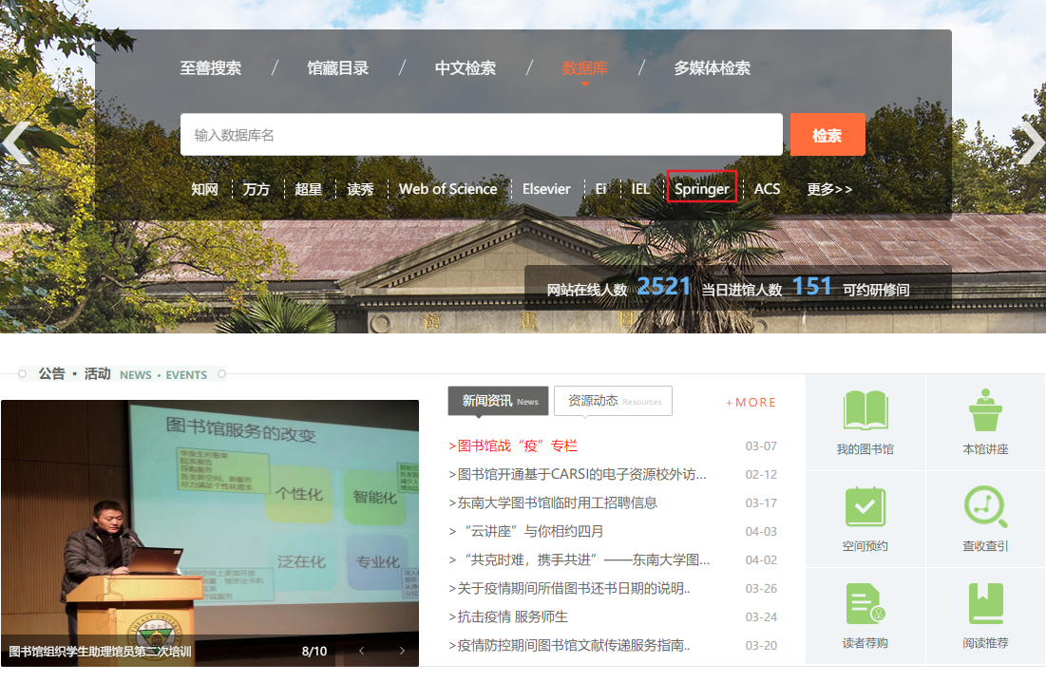

图 27. 从东南大学图书馆主页进入Springer

进入Springer主页后，在搜索框中输入需要查询的内容。由于本文档的要求为与Yahoo! Search有关的文章，且选择的方向为信息模型。注意到Yahoo! Search的知识图谱（卡片）比较有意思，故输入查询“Yahoo Search Information Model Knowledge Graph”

提交查询后，在结果页面如图28，共有8278条结果。

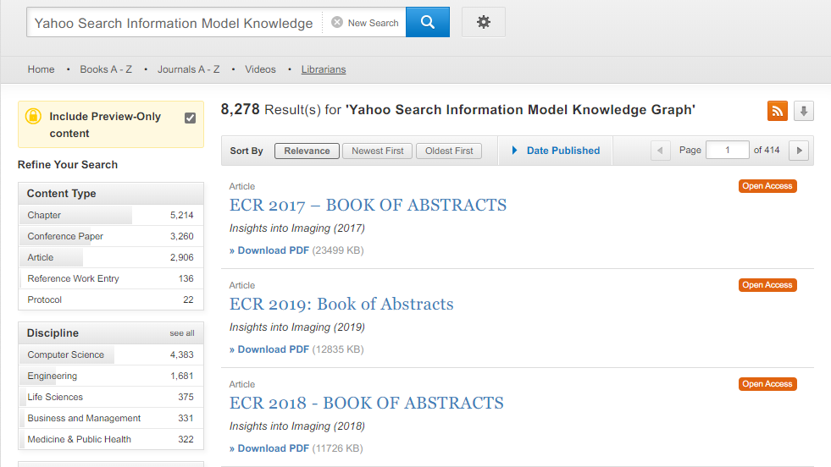

图 28. 初步检索结果

注意到可以改变排序方式，除了相关度之外还可以选择按照时间升序/降序排列。然而最新的似乎相关度不高，故还是选用相关度这一排序方式。同时注意到这里也可以指定出版时间的时间段，以及有些文章仅供预览（甚至东南大学图书馆采购后都没有权限）。

排在前几的都不是学术论文，而是Springer出版的书，因此需要细化结果。

在页面左边的选择框中选择“会议论文”、“计算机科学领域”、“信息存储与检索子领域”，且选择近5年的结果、可以下载的（非仅供预览）的文章，如图29，结果仅210篇会议论文，大大地减少了需要一篇篇阅读摘要的范围。

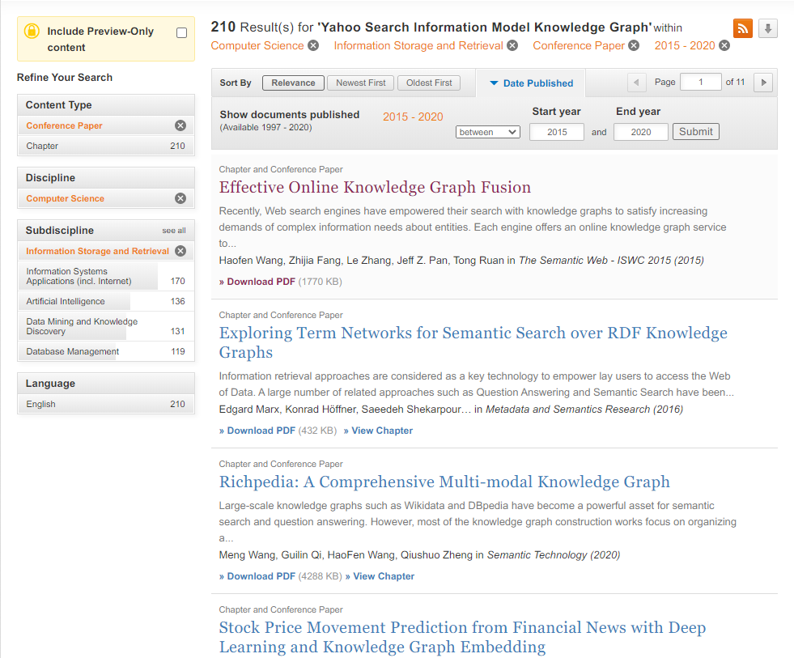

图 29. 细化后的结果页面

点击文章标题后进入文章预览界面，如图30。在本界面可以下载文章所在的会议论文集的全书，也可以选择仅下载此文章。在这里还可以阅读文章摘要、关键词、所引书目等，以及若要引用该文章，可以直接在此界面获取各种格式的引用代码。

对于学术论文，需要在检索后阅读摘要，找到符合自己需求的文章。

在阅读几篇摘要后，我就确定了第三部分中的文章。

不同于Google Scholar、dblp这样面向整个学术领域和计算机领域的所有文章的搜索引擎，Springer作为一个信息检索系统，仅检索由其出版的内容，为垂直搜索引擎。其检索方式更多可能是更为基本的布尔检索和向量模型检索，没有Web搜索引擎那么丰富的检索方式，因为根据检索结果的内容来看，似乎更多地是仅检索出文章中大量包含查询中的关键词的文章，而没有对查询的语义的分析。这对于一个学术论文的检索系统其实已经足够了。且作为一个信息检索系统，Springer对于结果优化的功能还是比较丰富的，比如支持对结果的细化筛选。

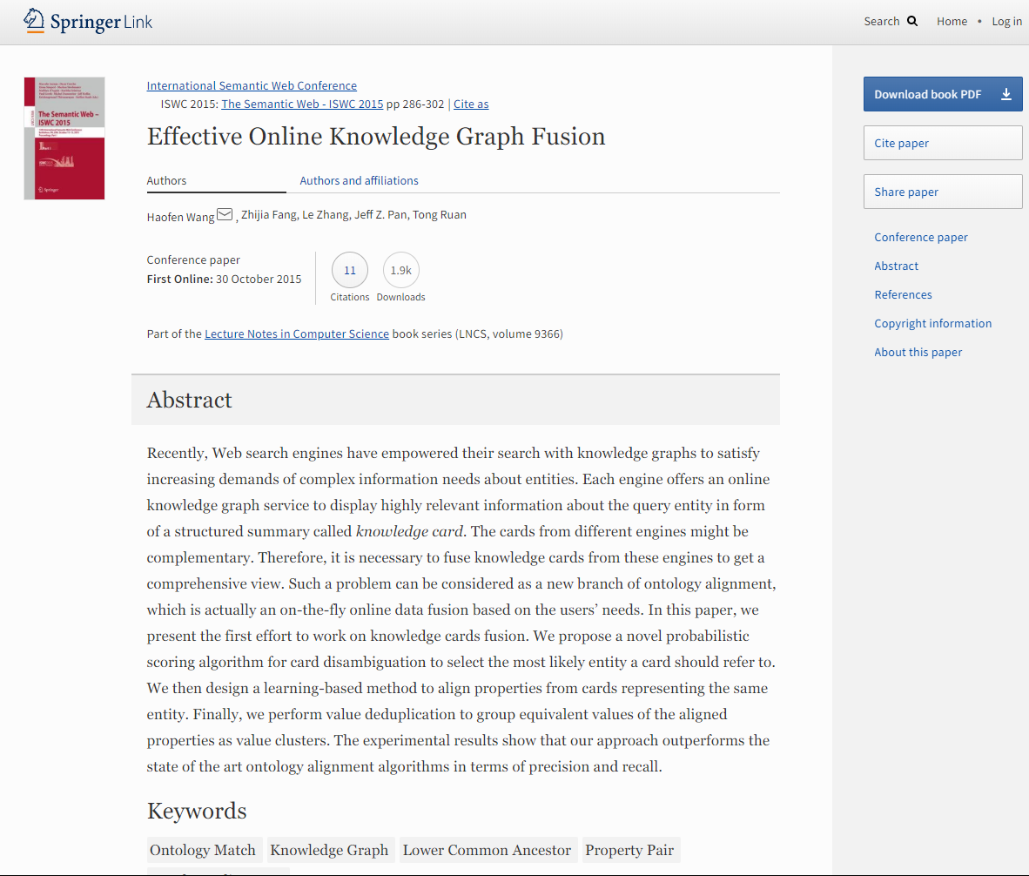

图 30. 文章预览界面

# References

|  |  |
| --- | --- |
| [1] | "Wildcard Search : When and How To Use It," [Online]. Available: https://www.searchenginejournal.com/wildcard-search-when-and-how-to-use-it/7246/. |
| [2] | "Google Search — Tips & Tricks," [Online]. Available: https://www.system-overload.org/google-search-tips.html. |
| [3] | "Searching with Wildcard Characters," [Online]. Available: https://learn.akamai.com/en-us/webhelp/identity-cloud/technical-library/GUID-7D877ADF-519F-48C7-85A7-864DE7ADC5A3.html. |
| [4] | "What is Google’s Knowledge Graph?," [Online]. Available: https://yoast.com/google-knowledge-graph/. |
| [5] | "Once Upon a Time, Yahoo Was the Most Important Internet Company," [Online]. Available: https://www.wired.com/2015/11/once-upon-a-time-yahoo-was-the-most-important-internet-company/. |
| [6] | "The Complete History of Search Engines," [Online]. Available: https://www.seomechanic.com/complete-history-search-engines/. |
| [7] | "Timeline of web search engines," [Online]. Available: https://en.wikipedia.org/wiki/Timeline_of_web_search_engines. |
| [8] | "Yahoo History," [Online]. Available: https://history-computer.com/Internet/Conquering/Yahoo.html. |
| [9] | "THE HISTORY OF SEARCH ENGINES," [Online]. Available: https://www.wordstream.com/articles/internet-search-engines-history. |
| [10] | "Yahoo! Search," [Online]. Available: https://en.wikipedia.org/wiki/Yahoo!_Search. |
| [11] | "雅虎搜索," [Online]. Available: https://zh.wikipedia.org/wiki/Yahoo!_Search. |
| [12] | H. Wang, Z. Fang, L. Zhang, J. Z. Pan and T. Ruan, "Effective Online Knowledge Graph Fusion," in *The Semantic Web - ISWC 2015*, Cham, 2015. |